管窥市场：从残差波动率角度看涨跌

丁鲁明 王赟杰

一 关于残差波动率方法

1 研报思路

研报从特质波动率出发，引出指数残差波动率，然后做残差波动率择时在指数上的应用，最后将方法引用在了4种期货上。

2 研究滞后原因

从拿到研报至今，进展很缓慢。论文公式我有很多基本概念没有找到解释，比如：

**（1） 残差波动率公式**：

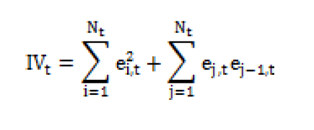

Nt作为一个很重要的参数，文中居然没有解释；

**（2） 多因素模型的公式**

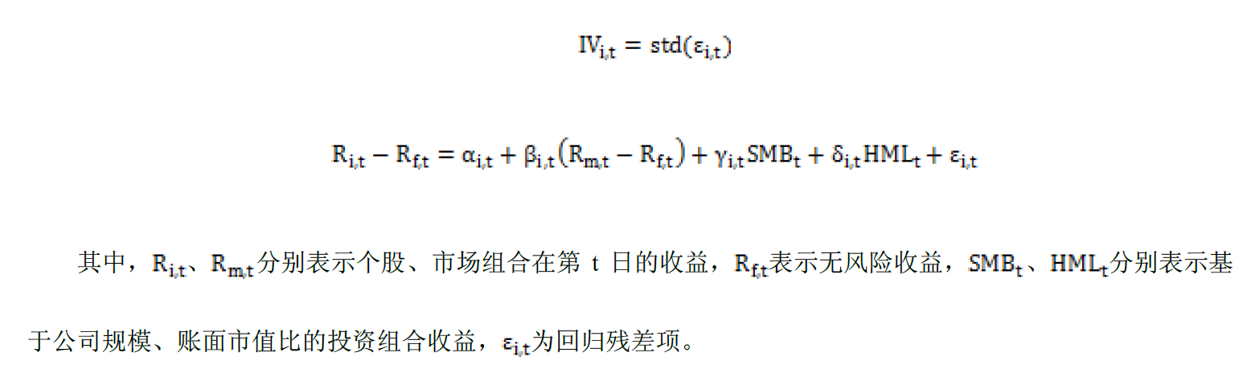

这里计算STD值的窗口没有提，公式怎么来的我也看不明白；

**（3） 残差波动率模型**

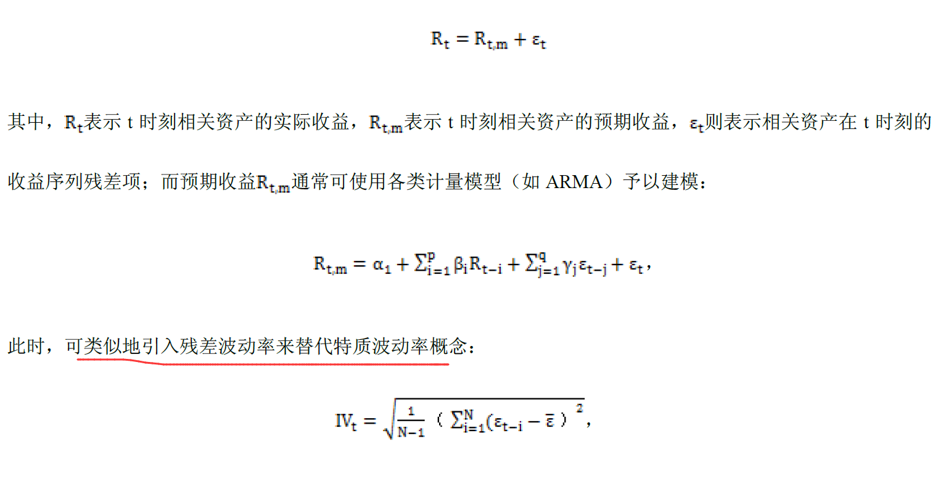

作者一句类似的解释实在不通，关键我看这个公式和前面的公式的关系也没有看出来。N这么重要的参数也没有解释。

**（4） 方法介绍**

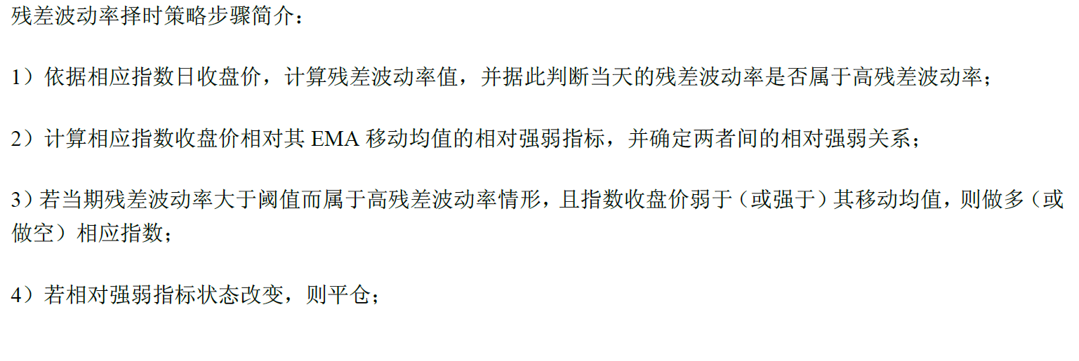

这里，计算波动率数值需要估计预期收益，论文中提到ARMA，但是究竟是不是，这么重要的参数没有提，只能猜测；

**（5） 期货方法**

残差波动率计算公式

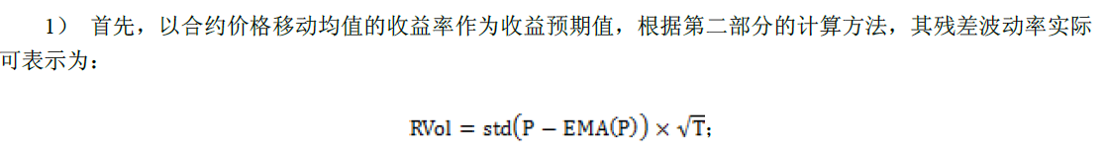

这个公式和研报前面介绍的差别太大，T是什么意思，不清楚，EMA参数是多少，也不清楚；

止损部分

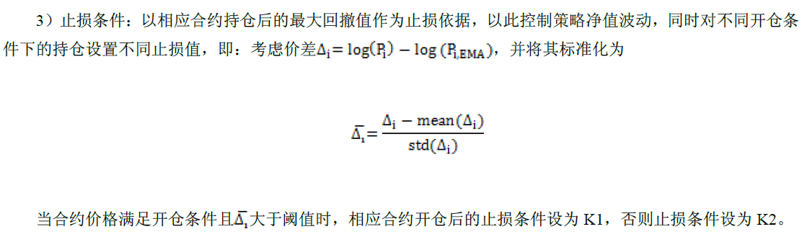

这里需要根据价差来设置不同的止损条件，但是这里阈值没有提，前后文都没有。

二 期货实证

由于期货描述相对容易执行，我们从期货入手。

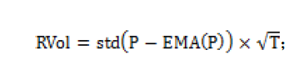

将该公式中的T理解为EMA的窗口参数，EMA窗口参数我们设置3、5、20来计算RVol；

论文提到了初始资金1000w，保证金比例15%，但是没有提具体要买入多少手，是买入固定的1手还是除了保证金剩余资金全部用于购买，我这里先简化只买入一手。

止损暂时不加，后续再补；

手续费也暂时不加，后续再补；

回测结果见附录。

三 结果说明

从附录结果可以看出，不同窗口影响还是比较大的。从作者的结果猜测作者不是只买了一手，否者1000w初始资金，难以得到论文中那么大的回撤，当然也可能是我对信号理解不透彻。

后续需要针对作者的这篇文章写一个回测框架，加入止损、手续费，再来比较。

后续做指数结果，我准备借用下期货计算残差的方法，也对比下ARMA方法结果。

这个项目因为参数较少，我想再找几篇文献看下，尽量能多找些线索。同时我看到该研报的作者还写了“深度解析Hurst 模型的打开方式”，该文也是我们下一个目标要做的，我这两天也看了下这篇文章，感觉这篇文章的方法介绍要详细些，我这两天都看下。

附录 回测结果

窗口3







窗口5









窗口20







